采购需求及技术规格要求
1、货物需求一览表
序号 | 货物名称 | 数量 | 交货期
1 | 超导线圈热处理系统 | 1 | 60天
2、工程技术要求
2.1、设备的主要用途及功能
全尺寸线圈预抽真空保护气氛热处理系统是Bi-2212全尺寸、大口径线圈研制过程中热处理环节的核心设备，热处理环节将直接影响Bi-2212线圈以及磁体的性能，其科学目标是掌握Bi-2212全尺寸、大口径磁体在高温、高压环境下的热处理关键工艺；验证Bi-2212大型线圈及磁体的工程技术的可行性，尤其是在关键的热处理环节。
Bi-2212全尺寸线圈预抽真空保护气氛热处理系统主要由井式气氛热处理炉、加热系统、热风循环系统、抽真空系统、保护气氛控制系统、水冷系统以及电气控制系统等组成。需要由该热处理系统进行热处理的Bi-2212全尺寸线圈结构模型如图1.1所示，整个线圈结构包括HTS绕组主体、线圈的冷却系统、出线头支撑、接头端子、双接头盒以及线圈夹具等结构。其中，整个线圈结构高3241mm，线圈的最大外径为1360mm。
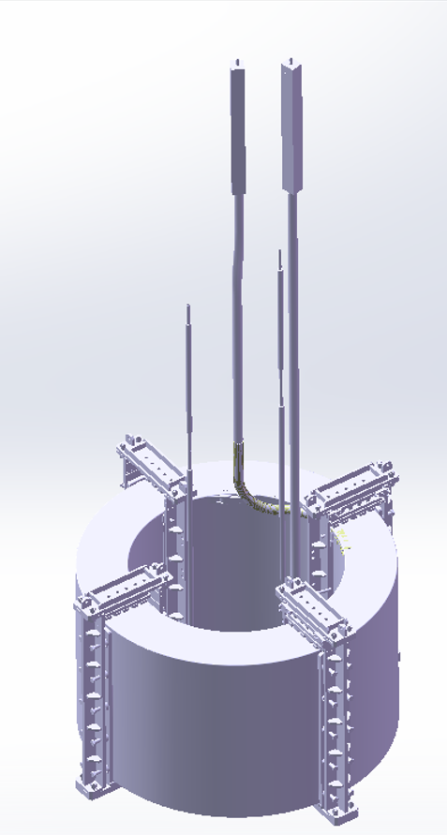
图1. 2212全尺寸线圈(包含夹具)结构示意图
Bi-2212超导线圈需要通过严格的热处理工艺才能形成高性能的超导相。该工艺要求包括精确的温度控制、精确的气氛控制、全程压力控制，普通热处理设备无法满足这些苛刻条件。热处理工艺参数是制约磁体性能的关键因素，Bi-2212对热处理温度具有高度敏感性，其性能对热处理最高温度及最高温度下保温时间有极高的要求，特别是炉温均匀性，在对线材预研的基础上，提出了炉温均匀性要求。由于Bi-2212体系相图复杂，相的形成及演变强烈依赖于热处理过程。线圈热处理是Bi-22121全尺寸线圈制造的关键工艺。超导线圈热处理系统是Bi-2212线圈热处理专用系统。
2.3、 工作条件
高温热处理炉的工作条件需围绕设备运行安全、工艺精度保障、使用寿命延长设定，涵盖环境条件、介质条件、供电 / 供气 / 供水等公用工程条件、负载条件及操作运维基础条件。除非在技术规格中另有说明，所有仪器、设备和系统都应符合下列要求：
2.3.1环境工作条件：核心要求为干燥、通风、无腐蚀性 / 爆炸性介质，温湿度稳定，避免环境因素导致炉体腐蚀、电气故障、温控偏差。
2.3.2供电条件
电压与频率：工业常用380V±10%（三相四线 / 五线）、50Hz±2%，单相辅助电路为 220V±10%；供电功率：实际供电容量≥炉体额定功率的 1.2 倍，避免多台大功率设备同时启动导致电压骤降。电气保护，接地电阻≤4Ω；炉体外壳、电气控制柜可靠接地。
2.3.3冷却介质条件
水冷系统-水质：工业软水 / 去离子水（避免钙镁离子结垢堵塞管路），电阻率≥500Ω・cm，悬浮物≤5mg/L，pH 值 7~8.5；若使用自来水，需加装水处理器、过滤器。压力与流量：进水压力0.15~0.3MPa，出水压力≥0.05MPa，严禁断水。
2.3.4气体介质条件（针对气氛炉、真空炉）
用于工艺保护、气氛热处理、真空抽气 / 充气，核心要求气体纯度达标、压力稳定、无水分 / 杂质。保护气体（氩气、氦气等）；
2.3.5 海拔高度：<1000米，地震烈度：<4级，最大风速：<34M/S，水平加速度：<0.2G，可满足户内安装，室内无机械通风、空调和采暖条件下使用。
2.3.6适于在气温为-10℃～50℃和相对湿度为90％的环境条件下运输和贮存。
2.3.7适于在气温5℃～40℃和相对湿度85％的环境条件下连续运行。
2.3.8如产品达不到上述要求，投标人应注明其偏差。如仪器设备需要特殊工作条件（如水、电源、磁场强度、温度、湿度、动强度等）投标人应在投标书中加以说明
2.4、 技术性能指标要求
2.4.1 Bi-2212线圈热处理工艺曲线要求：
室温4小时20分钟升温至700℃ +700℃保温5小时+ 50分钟升温至830℃+ 830℃保温2.5小时+ 2个半小时升温至894℃+ 894℃保温14分钟+ 1个小时冷却至878℃ + 30小时冷却至830℃+830℃保温20小时后随炉冷却，降温速率为1.6度/小时（878℃降至830℃）。
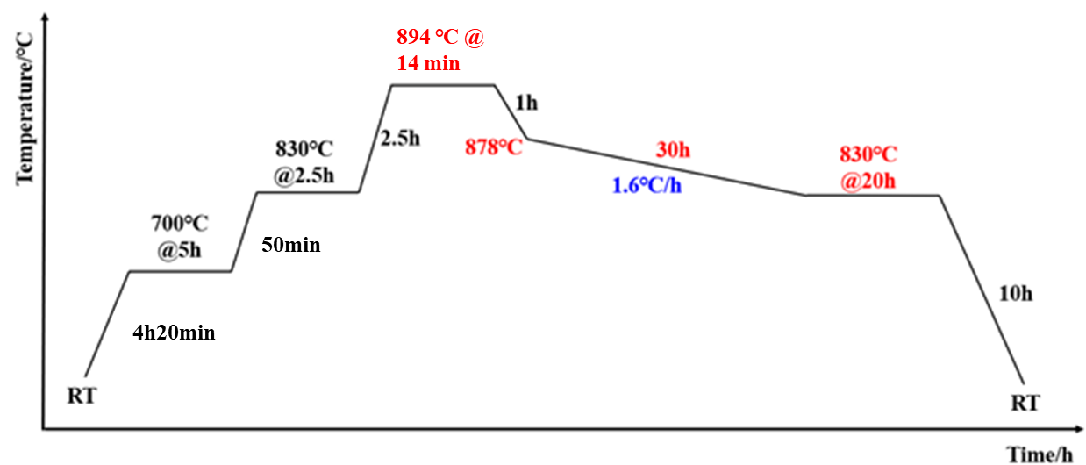
图2. 2212热处理曲线
2.4.2 热处理温度均匀性要求：
阶段 | 温度均匀性 | 速率
室温升至830℃ | △T ≤ ± 15 ℃ | ≥50℃/h
830℃升至 | △T ≤ ± 10 ℃ | ≥50℃/h
830℃和保温平台 | △T ≤ ± 3 ℃ | /
降至878℃ | △T ≤ ± 3 ℃ | 10℃/h
878℃降至830℃ | △T ≤ ± 3 ℃ | 1℃/h~5℃/h
830℃将至室温 | △T ≤ ± 15 ℃ | /
2.4.3 热处理杂质气体含量工艺技术要求：
Bi-2212全尺寸线圈将在惰性气体保护可控气氛条件下进行热处理。热处理过程中，炉内杂质气体含量工艺技术要求如表2.1所示。
表2.1Bi-2212全尺寸线圈热处理杂质气体含量工艺技术要求
区域 | O₂含量（ppm） | 碳氢化合物（ppm） | H₂O （ppm）
炉内 | <30 | 无要求 | <30
2.4.4 热处理前后线圈形变量控制工艺要求：
为了保证热处理后线圈性能要求及顺利组装，要求线圈热处理前后磁体轮廓度变形量控制在±2 mm以内。
Bi-2212全尺寸线圈具有尺寸大、线圈绕组紧密、带绝缘、热处理温度高、热处理周期长、热处理技术要求苛刻的特点，需要采购专用的热处理设备完成线圈热处理过程。考虑到热处理温度的均匀性、线圈的结构特点、后期通用性等因素，经过课题组内部讨论，认为预抽真空保护气氛炉更具有优势。
2.4.5 线圈热处理工作流程如下：
线圈热处理计划分为三个过程，分别为热处理前期准备、热处理、评估与分析。线圈热处理流程如图3所示。
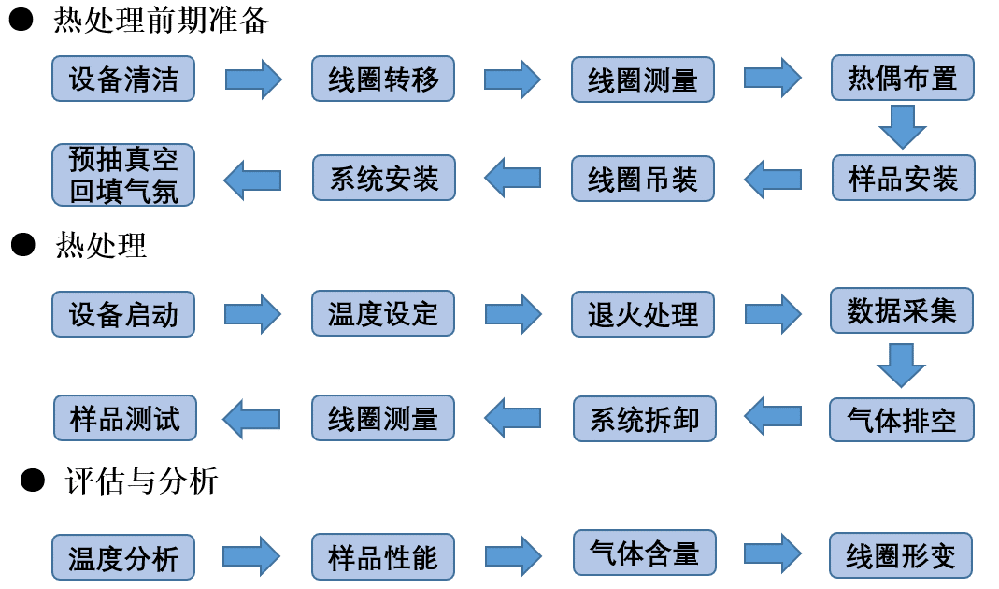
图3. 线圈热处理初步工艺流程
    - 总体技术要求：
      - 热处理方式：预抽真空保护气氛（氩氦混合气）热处理。
2.4.6.2热处理炉型：井式热处理炉。
2.4.6.3热处理炉内有效尺寸不得低于2.4 m（直径）×4.5m（高）。
2.4.6.4炉膛有效温度均匀区尺寸不小于2m（直径）×3.8m（高）。
2.4.6.5炉体最大装载能力大于12吨。
2.4.6.6炉体加热方式：电加热。
2.4.6.7炉膛内最高使用温度不低于950℃。
2.4.6.8炉体升温速率：≥50℃/h。
2.4.6.9炉温均匀性：≤±3.0℃，炉壁外表面温度: <60℃。
2.4.6.10控温偶精度：≤±1.0℃。
2.4.6.11热处理系统连续工作15天，不发生故障。

